CheckMenuItem và RadioMenuItem
CheckMenuItem : chọn True / False cho mỗi 1 MenuItem.
RadioMenuItem : chọn 1 trong nhiều MenuItem.
Ví dụ : "Project" sử dụng CheckMenuItem, "Help" sử dụng RadioMenuItem.
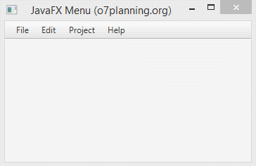

1. CheckMenuItem : danh sách chọn / bỏ
Định nghĩa
CheckMenuItem một loại MenuItem cho phép người dùng bật/tắt một tùy chọn trong menu, giống như CheckBox.
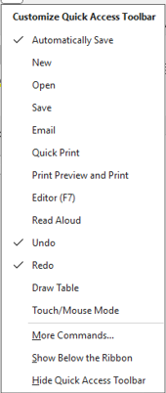

Hàm tạo
Hàm tạo | Mô tả
CheckMenuItem() | Tạo một CheckMenuItem rỗng
CheckMenuItem(String text) | Tạo CheckMenuItem với tiêu đề
CheckMenuItem(String text, Node graphic) | Tạo CheckMenuItem có tiêu đề và biểu tượng
Ví dụ:
CheckMenuItem darkModeItem = new CheckMenuItem("Chế độ tối");

Các phương thức
Phương thức | Mô tả
setSelected(boolean) | Đặt trạng thái được chọn (bật/tắt)
isSelected() | Kiểm tra trạng thái hiện tại
selectedProperty() | Trả về BooleanProperty để theo dõi thay đổi
setText(String text) | Đặt tiêu đề
getText() | Lấy tiêu đề
setGraphic(Node graphic) | Gắn biểu tượng
setOnAction(EventHandler<ActionEvent>) | Gắn sự kiện khi người dùng chọn/bỏ chọn
setDisable(boolean) | Vô hiệu hóa mục
setVisible(boolean) | Hiển thị hoặc ẩn mục

Ví dụ
import javafx.application.Application;
import javafx.scene.Scene;
import javafx.scene.control.*;
import javafx.scene.layout.BorderPane;
import javafx.stage.Stage;

public class CheckMenuItemDemo extends Application {
@Override
public void start(Stage stage) {
// Tạo MenuBar và Menu
MenuBar menuBar = new MenuBar();
Menu viewMenu = new Menu("View");

// Tạo CheckMenuItem
CheckMenuItem darkModeItem = new CheckMenuItem("Chế độ tối");

// Gắn sự kiện khi bật/tắt
darkModeItem.setOnAction(e -> {
if (darkModeItem.isSelected()) {
System.out.println("Đã bật chế độ tối");
} else {
System.out.println("Đã tắt chế độ tối");
}
});

// Thêm vào Menu
viewMenu.getItems().add(darkModeItem);
menuBar.getMenus().add(viewMenu);

// Tạo giao diện
BorderPane root = new BorderPane();
root.setTop(menuBar);

Scene scene = new Scene(root, 400, 250);
stage.setScene(scene);
stage.setTitle("CheckMenuItem Demo");
stage.show();
}

public static void main(String[] args) {
launch(args);
}
}

2. RadioMenuItem : danh sách chọn một
Định nghĩa
RadioMenuItem là một loại MenuItem cho phép người dùng chọn một tùy chọn duy nhất trong một nhóm, giống như RadioButton.
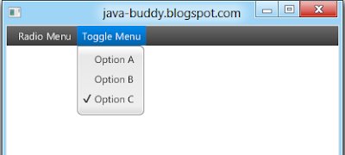

Liên kết RadioItem
Tương tự ChoiceBox, RadioItem là các đối tượng riêng biệt độc lập với nhau.
Để nhóm các RadioItem thành 1 nhóm chọn, ta phải gộp chúng vào 1 Group.

Hàm tạo
Hàm tạo | Mô tả
RadioMenuItem() | Tạo một RadioMenuItem rỗng
RadioMenuItem(String text) | Tạo RadioMenuItem với tiêu đề
RadioMenuItem(String text, Node graphic) | Tạo RadioMenuItem có tiêu đề và biểu tượng
Ví dụ :
RadioMenuItem lightItem = new RadioMenuItem("Chế độ sáng");

Các phương thức
Phương thức | Mô tả
setSelected(boolean) | Đặt trạng thái được chọn
isSelected() | Kiểm tra trạng thái hiện tại
selectedProperty() | Trả về BooleanProperty để theo dõi thay đổi
setToggleGroup(ToggleGroup) | Gán nhóm để đảm bảo chỉ một mục được chọn
getToggleGroup() | Lấy nhóm hiện tại
setText(String text) | Đặt tiêu đề
getText() | Lấy tiêu đề
setGraphic(Node graphic) | Gắn biểu tượng
setOnAction(EventHandler<ActionEvent>) | Gắn sự kiện khi người dùng chọn mục
setDisable(boolean) | Vô hiệu hóa mục
setVisible(boolean) | Hiển thị hoặc ẩn mục

Ví dụ
import javafx.application.Application;
import javafx.scene.Scene;
import javafx.scene.control.*;
import javafx.scene.layout.BorderPane;
import javafx.stage.Stage;

public class RadioMenuItemDemo extends Application {
@Override
public void start(Stage stage) {
// Tạo MenuBar và Menu
MenuBar menuBar = new MenuBar();
Menu themeMenu = new Menu("Giao diện");

// Tạo các RadioMenuItem
RadioMenuItem lightItem = new RadioMenuItem("Chế độ sáng");
RadioMenuItem darkItem = new RadioMenuItem("Chế độ tối");

// Gán vào cùng một ToggleGroup
ToggleGroup themeGroup = new ToggleGroup();
lightItem.setToggleGroup(themeGroup);
darkItem.setToggleGroup(themeGroup);

// Đặt mặc định
lightItem.setSelected(true);

// Gắn sự kiện
lightItem.setOnAction(e -> System.out.println("Đã chọn chế độ sáng"));
darkItem.setOnAction(e -> System.out.println("Đã chọn chế độ tối"));

// Thêm vào Menu
themeMenu.getItems().addAll(lightItem, darkItem);
menuBar.getMenus().add(themeMenu);

// Tạo giao diện
BorderPane root = new BorderPane();
root.setTop(menuBar);

Scene scene = new Scene(root, 400, 250);
stage.setScene(scene);
stage.setTitle("RadioMenuItem Demo");
stage.show();
}

public static void main(String[] args) {
launch(args);
}
}

